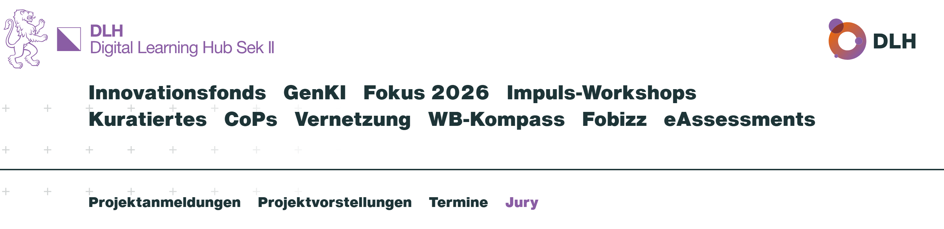
Projekteingabe / Projekt Sammlung / Termine
Projektablauf / Projektanmeldung / Projekt Sammlung / Termine
DLH-Innovationsfonds SekII des Kantons Zürich
Haben Sie eine Idee für Ihren Unterricht?
Der DLH-Innovationsfonds unterstützt Lehrpersonen an Berufsfachschulen und Mittelschulen im Kanton Zürich dabei, Unterrichtsideen mit digitaler Unterstützung auszuprobieren, zu optimieren und weiterzuentwickeln. Das können kleine innovative Pilotprojekte sein, grössere Vertiefungsprojekte mit didaktischem Fokus oder Projekte zur nachhaltigen Verbreitung bewährter Innovationen. Die daraus hervorgehenden Produkte und Erkenntnisse werden hier allen Lehrpersonen zur Verfügung gestellt.

So fördern wir:
Was ist Innovation? (Unsere drei Projektarten)
Innovation umfasst sowohl:
- das Erkunden neuer Ansätze, Methoden, Technologien etc. oder die Anpassung des Unterrichts an individuelle Bedürfnisse (sog. «Digital Explorer»-Projekte) als auch
- die Weiterentwicklung bestehender Projekte/Innovation:
  - durch nachhaltige Integration im Unterricht bzw. der Unterrichtsvorbereitung (sog. «Learning Incubator»-Projekte) oder
  - durch deren Verbreitung über das eigene Projektteam, das Fach, den Lehrgang und die Schule hinaus (sog. «Hub-Scaler»-Projekte).
Entscheidend ist nicht die Grösse eines Projekts, sondern dass neue Erfahrungen entstehen und der Unterricht weiterentwickelt wird.
Wer kann ein Projekt einreichen?
Der DLH-Innovationsfonds unterstützt Lehrpersonenteams aus mindestens 2 Personen, die an öffentlichen Schulen auf Stufe Sek II des Kantons Zürich angestellt sind. Dies sind alle kantonalen Schulen der Zürcher Sek II und die privat geführten Schulen der Berufsbildung mit kantonalem Leistungsauftrag. Sehr gerne dürfen die Teams sich auch schul- und fachübergreifend zusammensetzen.
Welche Projekte werden unterstützt? (Förderkriterien)
Projekte sollten einen konkreten didaktischen Mehrwert für die Lernenden/Schüler:innen bieten und im Unterricht erprobt werden.

Unsere Jury bewertet die Anträge nach den folgenden Kriterien:
[KRITERIENTABELLE MIT DREI PROJEKTARTEN]

Je nach gewähltem Projektarten werden die Kriterien etwas anders gewichten (gewichtet, wie in der Tabelle beschrieben)
- «Digital Explorer»-Projekte fokussieren auf das unkomplizierte Ausprobieren von innovativen Ideen.
- «Learning Incubator»-Projekte konzentrieren sich auf die Optimierung des Lern-/Lehrerfolgs einer bestehenden/getesteten Innovation.
- «Hub-Scaler»-Projekte bringen optimierte Projekte in die breite und langfristige Anwendung.
In welchem Umfang unterstützen wir?
Der Innovationsfonds unterstützt Projekte im Rahmen von 160-800 Arbeitsstunden. Für Explorer-Projekte sind es pauschal 160 Stunden, für «Hub-Scaler»-Projekte 160-400 Stunden.
Zusätzliche Kosten bis maximal CHF 5000, zum Beispiel für Lizenzen, externe Fachberatung oder technische Infrastruktur sind finanzierbar, müssen im Projektantrag jedoch begründet werden.
Für kleinere Projekte empfehlen wir einen Antrag direkt an die Schulleitung.
Grössere Projekte, die den Rahmen von 800 Arbeitsstunden überschreiten, werden als Schulentwicklungsprojekte betrachtet. Hier ist das MBA federführend.
Ein nachträglicher Anspruch auf Finanzierung kann nicht geltend gemacht werden.
Wie läuft ein Projekt ab?
Ein Projekt dauert in der Regel maximal drei Jahre und durchläuft folgende Phasen:
- Idee entwickeln und planen
- Im Unterricht ausprobieren
- Erfahrungen auswerten
Die Auswertung der Erfahrung soll zeigen:
- was im Unterricht gut funktioniert hat
- welche Erkenntnisse entstanden sind
- wo weiteres Entwicklungspotenzial besteht

Das Projekt gilt als abgeschlossen, wenn die Projektresultate und Erfahrungen aus dem Projekt sowie allfällige Produkte auf der DLH-Webseite allen Lehrpersonen zur Verfügung gestellt sind.
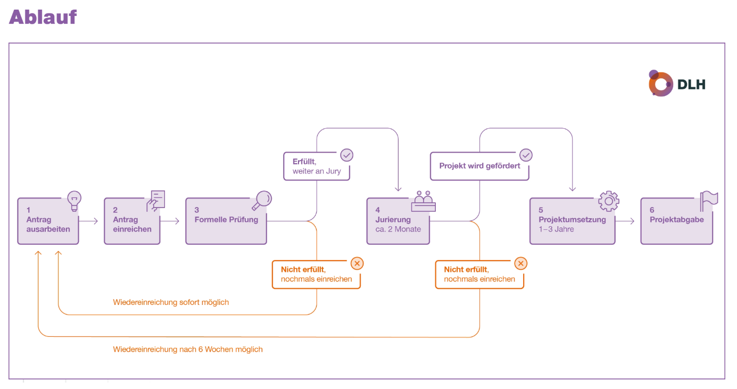

Wo kann ich mich für Projektideen inspirieren lassen?
Gute Projektideen entstehen oft direkt im Unterrichtsalltag: aus neuen Herausforderungen, eigenen Beobachtungen oder dem Wunsch, etwas anders auszuprobieren.
Hier findet ein Austausch statt:
- DLH-Community auf Teams
Im Teams «DLH-Community» enthalten verschiedene Kanäle Beiträge zur Bildungsinnovation
- Communities of Practice (CoPs) des DLH
Der Austausch mit anderen Lehrpersonen in Teams zu gewissen Themenfeldern oder digitalen Tools (https://dlh.zh.ch/home/cops).
- Projekte Sammlung
Bereits umgesetzte Projekte bieten Einblicke, Ideen und Inspiration für eigene Unterrichtsvorhaben.
Häufig werden neue Entwicklungen werden oft erst mit etwas Verzögerung im Bildungsbereich sichtbar. Deshalb lohnt es sich – insbesondere bei «Digital Explorer»-Projekten – auch einen Blick auf aktuelle Trends und Entwicklungen ausserhalb der Schule zu werfen:
- Innovative Betriebe und Forschungseinrichtungen
Lehrbetriebe, Hochschulen und Forschungseinrichtungen greifen neue Technologien und digitale Entwicklungen häufig früh auf und integrieren diese in ihren Arbeitsalltag.
- aktuelle Entwicklungen rund um KI, digitale Medien und vielen anderen Technologien.
Nicht jede Projektidee muss von Anfang an vollständig ausgearbeitet sein. Oft entstehen Innovationen erst durch das Ausprobieren im Unterricht oder das gemeinsame Gespräch.
Wie entsteht aus der Idee ein Projektantrag?
- Finden Sie passende Teampartner mit den notwendigen Kompetenzen.
- Skizzieren Sie zusammen Ihre Projektidee.
- Besprechen Sie diese frühzeitig mit Ihrer Schulleitung, damit mögliche Entlastungen und Unterstützungen gemeinsam geplant werden können.
- Schreiben Sie den Projektantrag und optimieren Sie diesen gemeinsam im Team so, dass die Jury daraus lesen kann, was Sie ausprobieren wollen, was Sie damit erreichen wollen, wie Sie das ganz konkret angehen, welche Ressourcen Sie dazu brauchen und was dabei schief gehen könnte. Sie müssen weder das Projekt noch sich selber gut verkaufen, sondern selbstkritisch konstruktiv zeigen, dass Sie wissen, was Sie tun.

Gerne unterstützen wir Sie bei der Ausarbeitung Ihres Projektantrags im Rahmen unserer Beratungscalls (Termine) oder auf Anfrage per Mail.
Was passiert mit dem eingereichten Projektantrag?
Mit der Einreichung erhalten die Projektgruppe und die Schulleitung(en) automatisch eine Eingangsbestätigung.
Anschliessend prüft die Geschäftsstelle des Innovationsfonds, ob die formalen Kriterien erfüllt sind. Falls nicht, nimmt die Geschäftsstelle mit der Projektgruppe Kontakt auf.
Sind die formalen Kriterien erfüllt, wird der Projektantrag an die Jury weitergeleitet.
Die Jury, welche den Entscheid zur Förderung von Projekten fällt, ist breit abgestützt. Sie bewertet die Projekte nach den festgelegten Kriterien (siehe Rahmenbedingungen: "Welche Kriterien gelten für die Förderung? “).
Was geschieht nach dem Juryentscheid?
Der DLH informiert die Projektgruppe anschliessend über den Entscheid zur Förderung. (Weitere Auskünfte über den Jury-Entscheid werden nicht erteilt. Der Rechtsweg ist ausgeschlossen.)

Bei einem positiven Entscheid dürfen die Projektteams sofort mit der Umsetzung ihres Projekts beginnen. Diese kann in der Regel über ein bis drei Jahre dauern. Während dieser Zeit werden die Projektgruppen vom DLH begleitet und unterstützt. Dazu gehören Austausch, Beratung sowie punktuelle Rückmeldungen zum Projektverlauf, um den Fortschritt des Projekts festzuhalten und den Einsatz der Fördermittel nachvollziehbar zu dokumentieren.

Bei einem negativen Entscheid kann das Projektteam seinen Projektantrag auf das Juryfeedback hin überarbeiten und nach frühestens sechs Wochen wiedereinreichen.
Wie werden Erfahrungen und Ergebnisse geteilt?
Der DLH macht in Absprache mit dem Projektteam geförderter Innovationsvorhaben, die Projektresultate und Erfahrungen aus dem Projekt sowie allfällige Produkte auf der DLH_Webseite allen Lehrpersonen zur Verfügung gestellt sind.
LINK zu Projektvorstellungen Übersicht – Digital Learning Hub Sek II

Was geschieht nach dem Projektabschluss?
Unabhängig von der Projektart können ausgewählte Projektresultate durch den DLH gemeinsam mit Lehrpersonen weiterentwickelt, aufbereitet und für eine breitere Nutzung zugänglich gemacht werden.
Dazu gehören beispielsweise Projektvorstellungen, Workshops, Weiterentwicklungen von Unterrichtsmaterialien oder der Austausch von Erfahrungen und Learnings innerhalb der DLH-Community.

Fragen oder Unterstützung?
Bei Fragen zur Projekteingabe oder bei der Suche nach Kooperationspartner:innen unterstützen Sie die Geschäftsstellen sowie die DLH-Community auf Teams gerne.
Organisatorisch werden zwei separate Innovationsfonds geführt, um den Besonderheiten der Mittelschulen und der Schulen der Berufsbildung Rechnung zu tragen.
Die Förderkriterien und der Vergabeprozess sind jedoch vergleichbar.
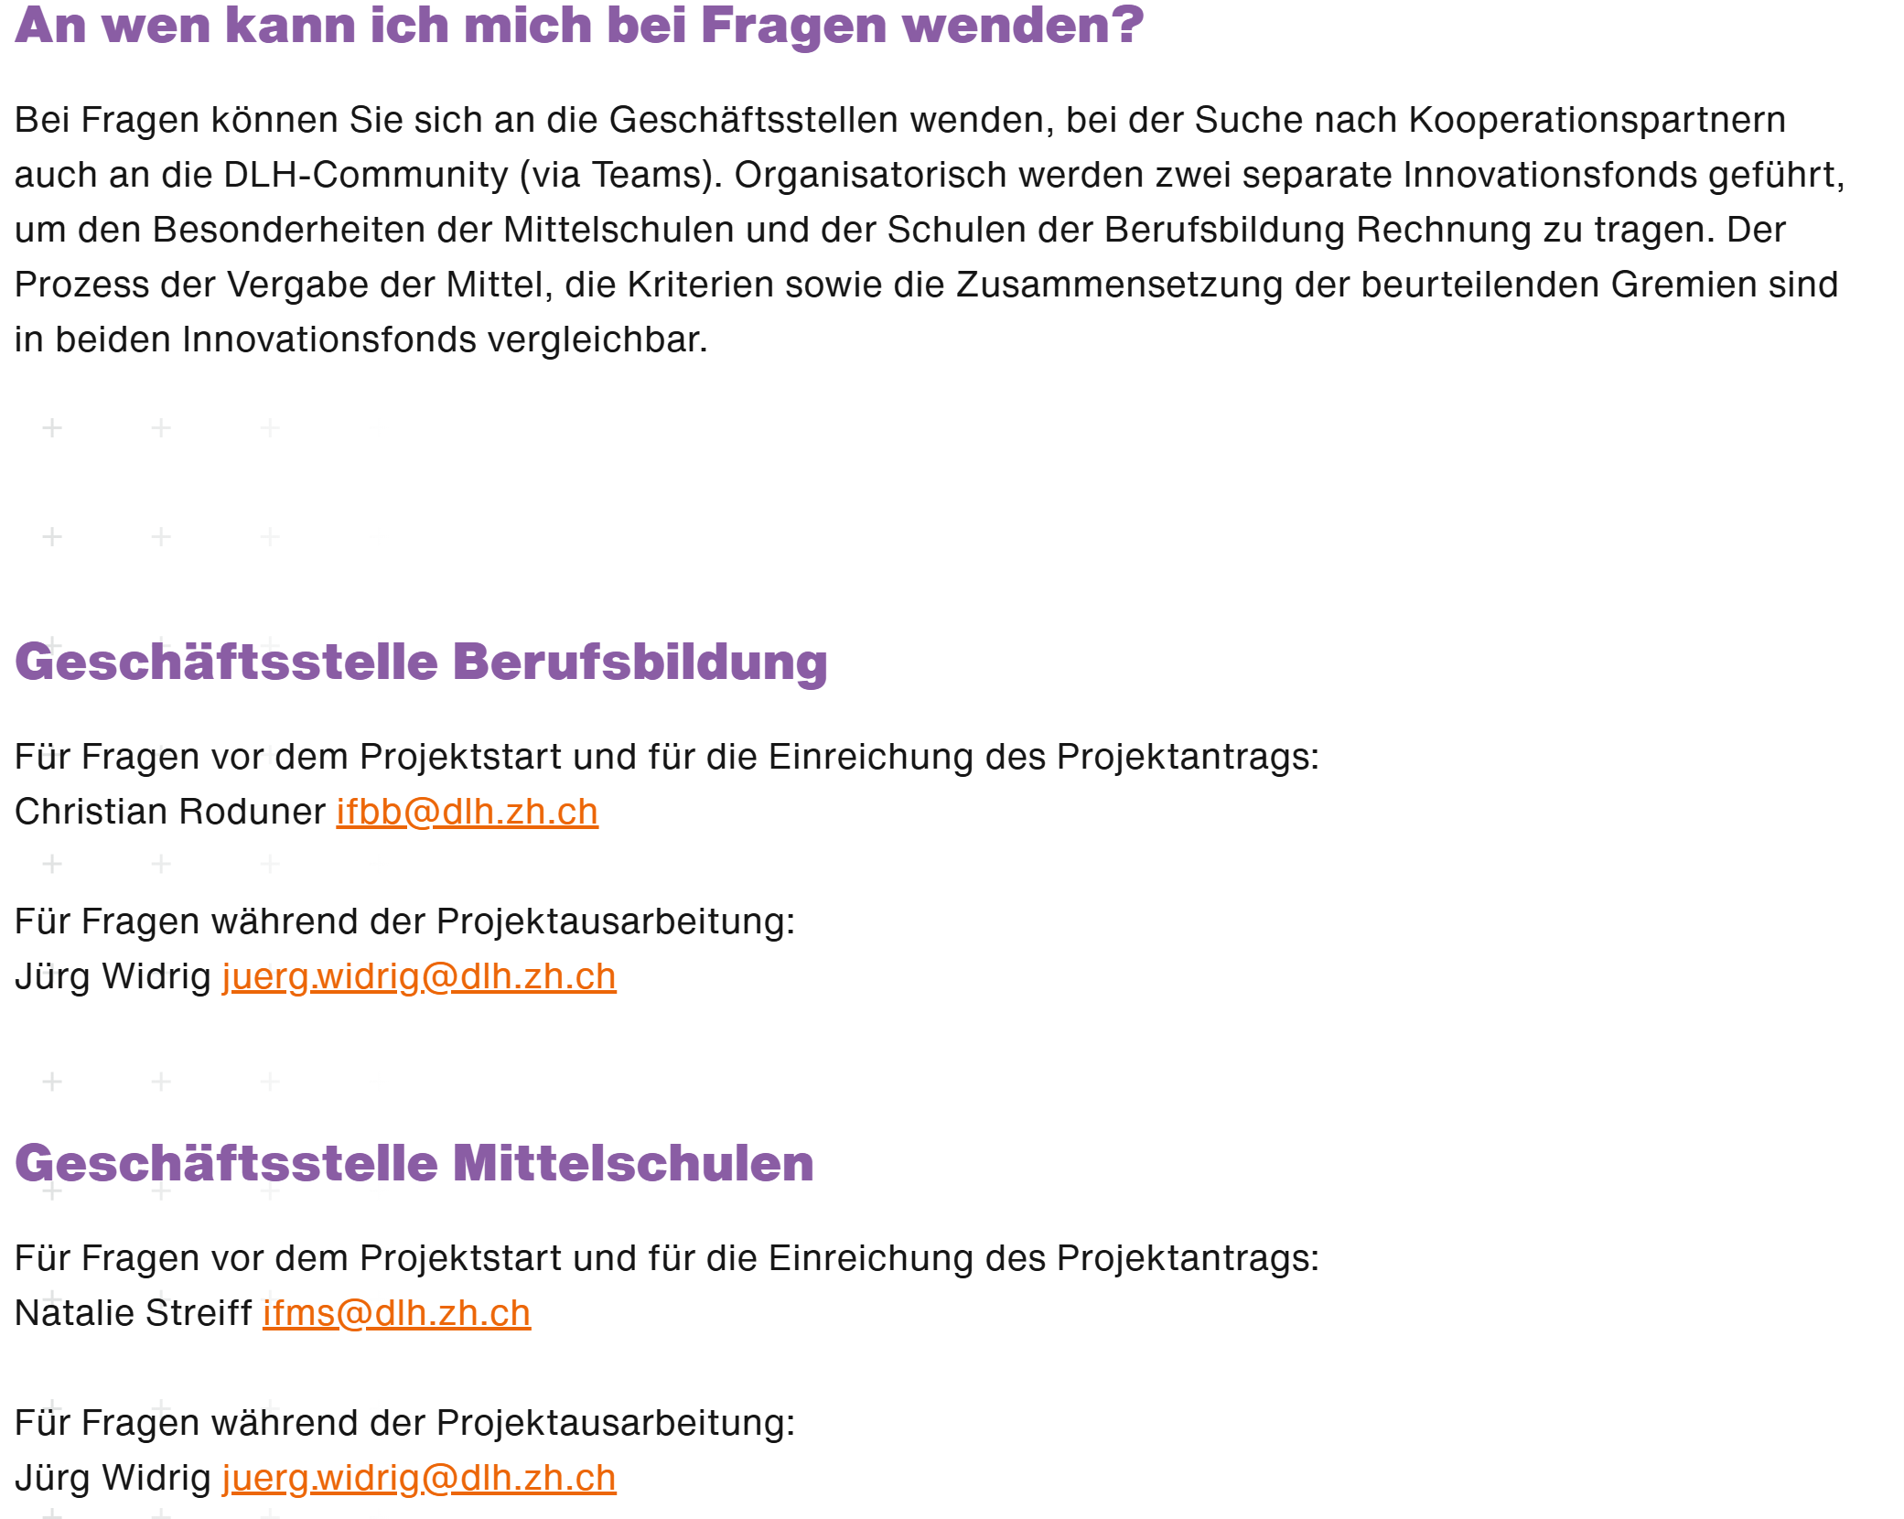
Projekte Sammlung



